Министерство транспорта и коммуникаций республики беларусь
Учреждение образование
«Белорусский государственный университет транспорта»
Кафедра «Управление эксплуатационной работой и охрана труда»
Отчет по лабораторным работам по учебной дисциплине:
«Средства и технологии анализа и разработки информационных систем»
Выполнил Проверил
студент группы СИ-41 м. т. н., зав. каф. «УЭРиОТ»
Кулай Н. А. Козлов В. Г.
Гомель, 2026
Лабораторная работа №1
Тема работа: «Первоначальная настройка Git»
Цель работы: провести первоначальную настройку системы контроля версий Git, инициализировать каталог для работы, научиться распознавать состояния файлов (untracked, modified, staged, committed) по выводу команды git status, зафиксировать несколько последовательных изменений отдельными коммитами и изучить получившуюся историю коммитов.
Проверить, что Git установлен корректно, выполнив в командной строке команду: «git --version».
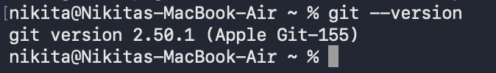
Рисунок 1.1 – Проверка установки Git
Открываем созданную папку и проводит инициализацию репозитория.
Рисунок 1.2 – Инициализация репозитория
Выполняем команду: «git status» и убеждаемся, что репозиторий пуст.
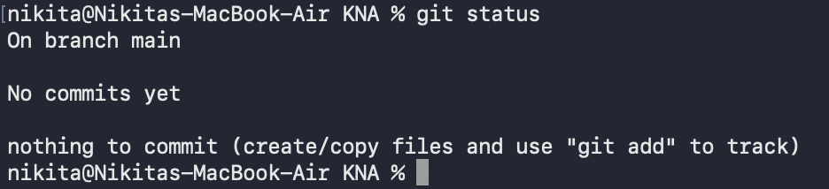
Рисунок 1.3 – Проверка пустого репозитория
Установим имя пользователя и e-mail для данного репозитория, не используя опцию –global, следующими командами: «git config user.name “…”», «git config user.email “…”».
Рисунок 1.4 – Установка имени пользователя и e-mail
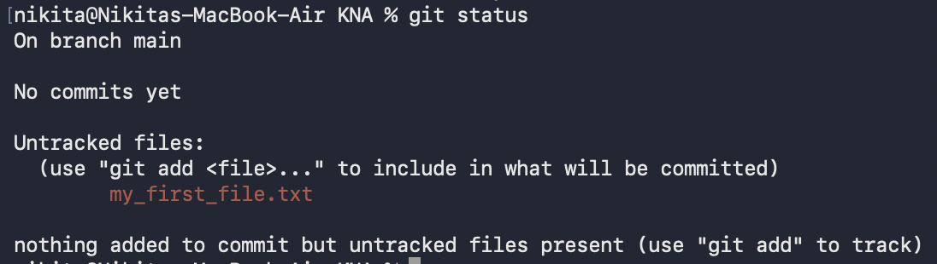
Рисунок 1.5 – Статус репозитория после создания файла
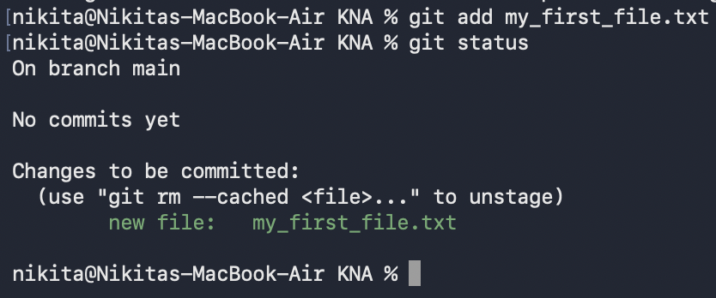
Рисунок 1.6 – Статус репозитория после индексирования файла
Сделаем первый коммит.
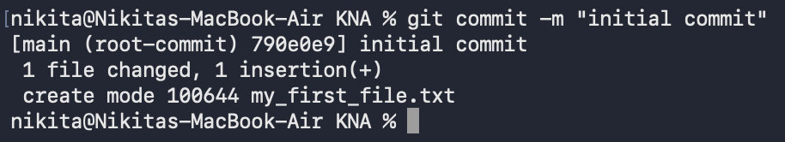
Рисунок 1.7 – Инициализирующий коммит
Откроем файл my_first_file.txt и добавим в него строку «test row».
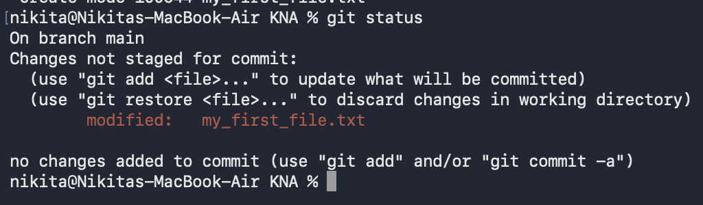
Рисунок 1.8 – Статус репозитория после изменения в файле

Создадим новый файл my_second_file.txt, проиндексируем его и сделаем третий, отдельный коммит.
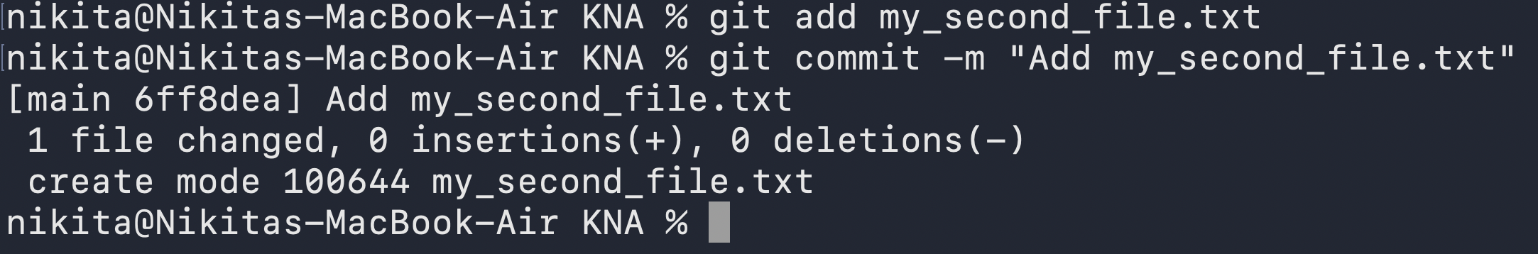
Рисунок 1.9 – Отдельный коммит
Просмотрим получившуюся историю коммитов.
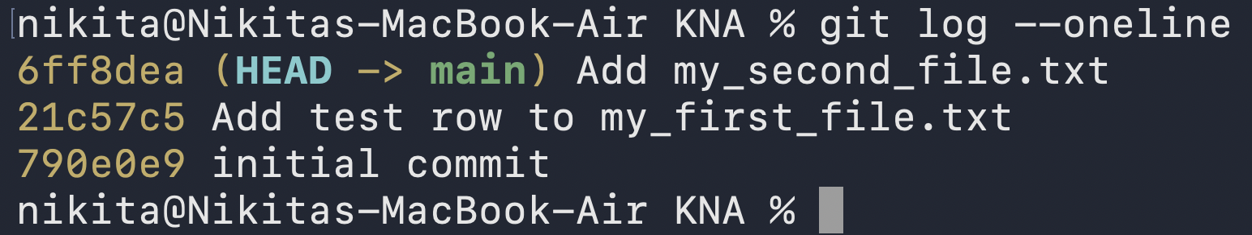
Рисунок 1.10 – История коммитов
Контрольные вопросы
Вопрос 1: Чем отличаются друг от друга рабочий каталог (working directory), индекс (staging area) и репозиторий (.git directory)?
Ответ: Рабочий каталог – это место, где вы редактируете файлы, индекс – это черновик вашего следующего коммита, а репозиторий – это официальная история проекта.
Вопрос 2: Какие состояния может принимать файл в Git и какими командами осуществляются переходы между ними?
Ответ: В Git файлы могут находиться в двух главных состояниях: Untracked (неотслеживаемые) и Tracked (отслеживаемые).
Команды: git add <файл>, git commit -m "сообщение", git restore <файл>.
Вопрос 3: Почему информация об авторе коммита (user.name, user.email) не должна изменяться после того, как коммит опубликован в общем репозитории?
Ответ: Главная причина заключается в том, что в Git невозможно изменить автора коммита, не изменив сам коммит. Если вы попытаетесь переписать имя или почту автора в уже опубликованном (push) коммите, это приведет к серьезным техническим и организационным проблемам для всей команды.
Вопрос 4: В чем разница между настройками Git на уровне local и --global? Почему в данной работе используется local-уровень?
Ответ: Разница между уровнями настроек Git заключается в области их действия (масштабе). Git ищет настройки по принципу приоритета: от самых специфичных к самым общим.

